Trazos Digitales

Front-End:

Para el front end necesitamos que el cliente visualice una página informativa sobre la empresa, que lleve un slider donde se muestren fotografías de los productos de la imprenta que arriba se encuentre un menú donde se visualice **Misión y Visión**, **Que Ofrecemos?**(un resumen catálogo de los productos que ofrece la empresa con cada producto solo la opción iniciar sección debe aparecer ) **PROMOCIONES** (donde vayan promociones pero que le especifique al cliente que tiene que iniciar sesión solo la opción iniciar sección debe aparecer ) **Contáctenos** (donde el usuario pueda hallar una ubicación con google mapas y los números telefónicos) **INICIO DE SECCION**.

Cada una de estas opciones tiene que desplegar páginas informativas pero estéticas como por ejemplo una vez que le dé clip a la visión y a la misión tiene que desplegar paginas donde este la información o como tu consideres mejor y así sucesivamente con las demás.

Paso: 1

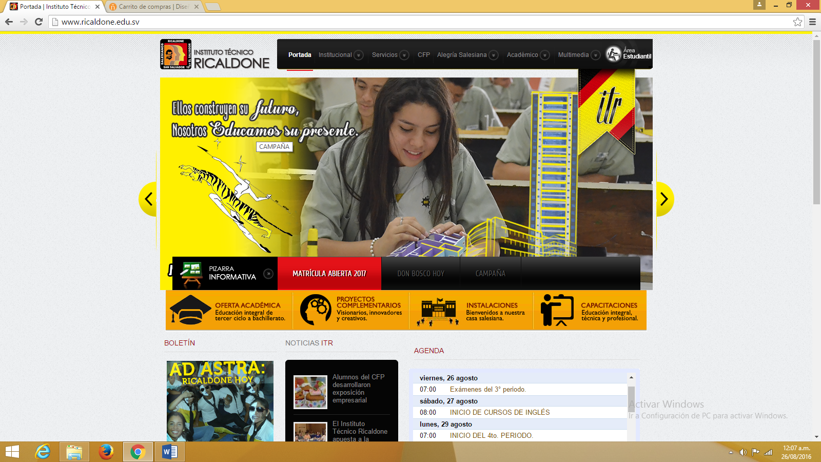

Paso 2:

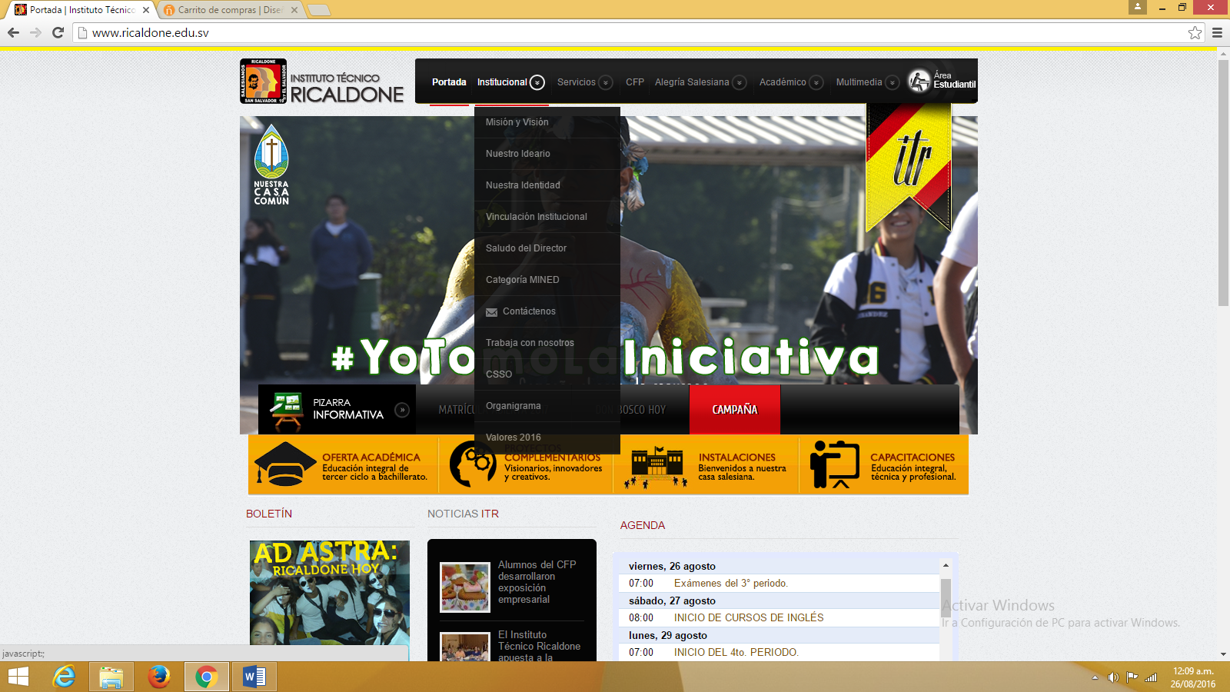

Paso 3:

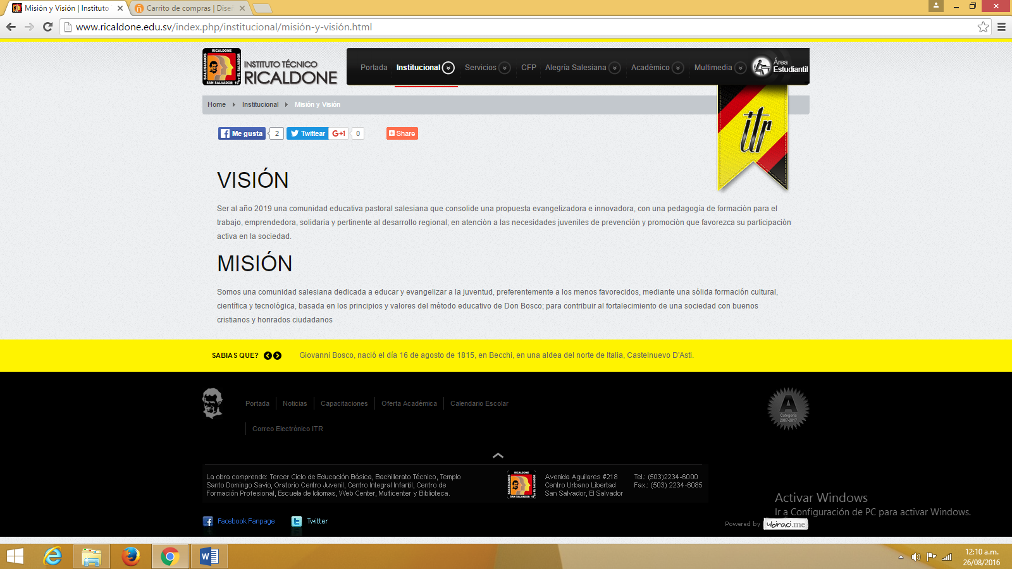

Así necesito que se despliegue lo informativo.

Esto es el index pero necesito un mapa de sitio algo así

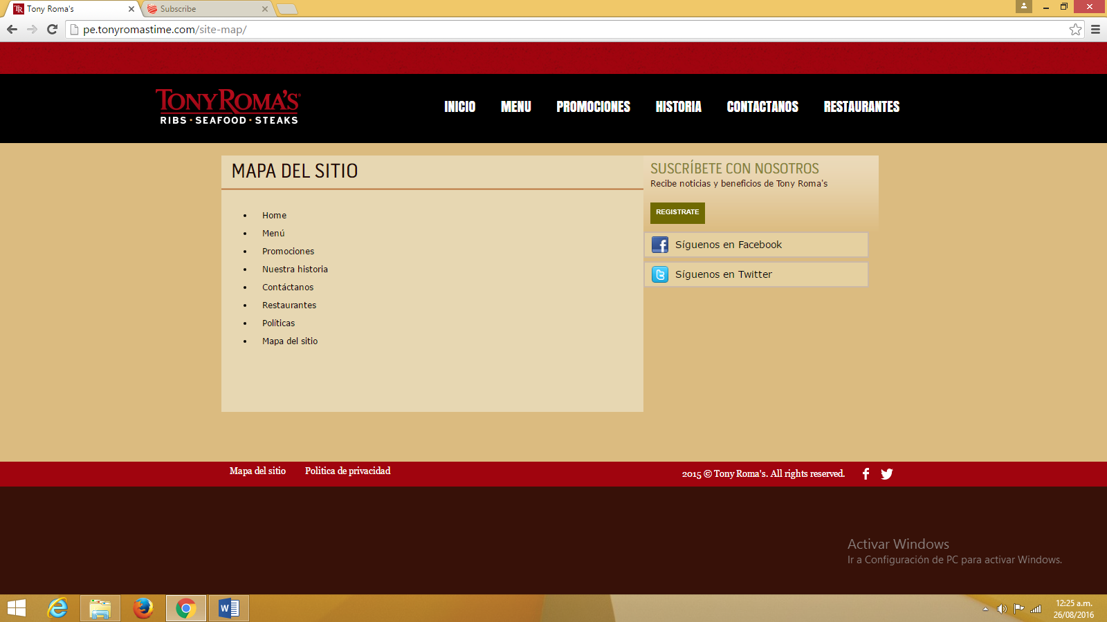

**INICIO DE SECCION**

En el login debe pedir dos datos correo y contraseña y si el cliente no tiene login una opción abajo como un link que diga registrarse

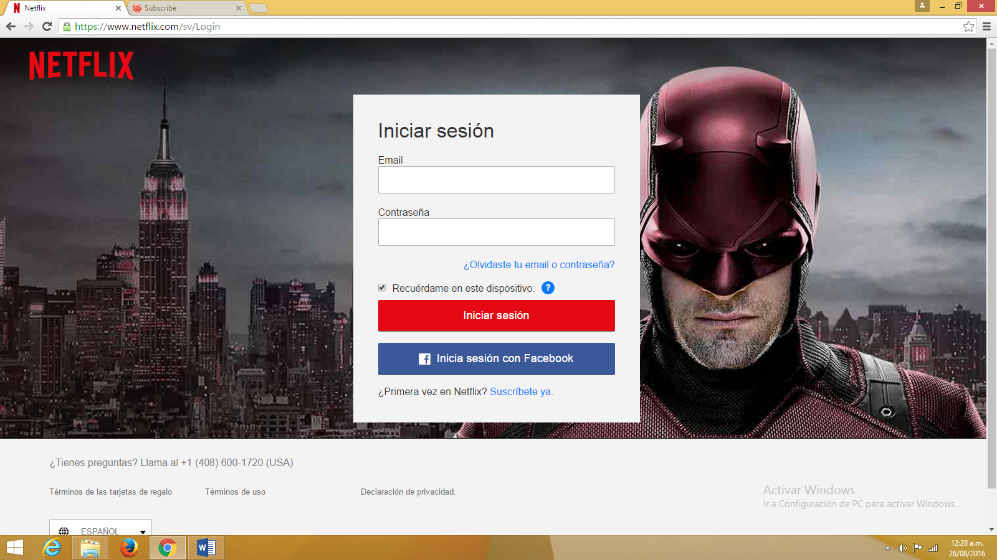

Como este ejemplo pero sin iniciar sección con fb tiene que aparecer cada elemento que ves en este login como el de recuperar contra y el regístrate que esta abajo todo esto tiene que estar validado para no meter correo falsos encriptar la contra sin capos vacíos que no deje la inyección al sql que la contra solo permita que metan números y letras que tenga un mínimo de 6 a10 dígitos la contra.

**REGISTRARTE**

En este formulario se pedirán tres datos informativos relevantes para la empresa y los demás para el sistema.

Nombre

Apellido

Correo Electrónico

Contraseña

Confirmar Contraseña

Pregunta de seguridad

Nombre de tu primer vehículo

Nombre de tu amigo de la infancia

Nombre de tu primera mascota

Etc.

Respuesta

Luego se procede al registro cuando aparezca una alerta de se registró correctamente que eso mismo lo redirecciones para el login esto se validara de la siguiente manera el correo tiene que ser verdadero tiene que ser demostrable no tiene que dejar ningún campo vacío la contraseña no ti9ene que ser menor a 6 ni mayor a 10 la contra solo acepta numérico y letra el correo no puede ser lo mismo que la contraseña por ley tiene que haber pregunta de seguridad

**RECUPERAR CONTRASEÑA**

Esto se tiene que demostrar de la siguiente manera tiene que pedir

Correo

Pregunta de seguridad

Respuesta

Si esta erróneo obviamente un mensaje pero si es correcto tiene que aparecer un formulario con

Nueva contraseña

Confirmar contraseña

Guardar

Igual no ¿menos de 6 ni más de 10 no permitir caracteres especiales

Una vez que el cliente inicie sección tiene que aparecer todo esto en esta idea me he basado

<http://disenarte.com.sv/> porfa revísalo

Pero quiero ahí como ves ese ejemplo sea igual que así sea el catalogo que se puedan subir los diseños que hayan mensajes el carrito de compra obsérvalo que en el front quiero que sea igual lo único que a la hora de comprar no será una compra será un detalle de compra donde se pedirá cuanto de cada producto los diseños para que fecha y cuanto le saldrá pero sin comprar solo como un reporte de un pedido